雲林縣斗南鎮僑真國民小學 |  |  |  |  | 八十八學年度 |  |  | 第一次成績考查試卷
 |  |  |  |  | 第一學期
科  目 | 自 然 科 | 班  級 | 五 年 班 | 座  號 |  | 姓  名 |  |  | 得  分 |  | 家長  簽章
- 是非題：３０分
（ ）當肌肉收縮時，肌腱就牽動骨骼而產生運動。
（ ）我們的手指頭，每一指都有三個關節。
（ ）夏季大三角直角端那顆最亮的星，叫做「織女星」。
（ ）在農曆十五日左右的夜晚，最易觀測星星。
（ ）天空的星星亮度不同，但顏色都相同。
（ ）空氣中所含有各種成分的氣體，都能幫助燃燒。
（ ）氧氣、二氧化碳是無色透明的，聞起來沒有味道。
（ ）我們可以利用二氧化碳的特性製造滅火器。
（ ）收集可樂冒出的氣泡會使澄清石灰水變混濁。
（ ）胡蘿蔔、二氧化錳等與雙氧水反應，都可使雙氧水放出二氧化碳。
（ ）人長大後，身體比較高大，所以大人的骨頭比小孩子多。
（ ）我們能夠跑和跳，需要身體很多骨骼和肌肉的協調作用。
（ ）汽水、可樂、沙士這些飲料中的泡泡含有氧氣，所以喝了後會覺得很舒服。
（ ）白天看不到星星是因為白天天上沒有星星。
（ ）大地震利用空曠地方避難過夜時，要把車窗緊閉，以免受寒感冒。
二、選擇題：４５分
（ ）人體共１０６２０６２６０３６０ 塊骨頭。
（ ）動物在進行呼吸作用時會吸入氧氣，呼出氮氣氫氣一氧化碳二氧化碳。
（ ）氧氣和二氧化碳最大的不同在於無味無臭無色有無助燃性。
（ ）星星在天空中如何作規則性的運動？由西向東由南向北由東向西由北向南。
（ ）從北斗七星杓口兩顆星的距離，延長幾倍就可找到北極星？３倍４倍５倍６倍。
（ ）在秋天時，可以利用什麼星座找到北極星？仙后星座北斗七星夏季大三小熊星
座。 《後面還有試題》
（ ）肌肉收縮時，利用什麼來拉動骨骼而產生運動？骨髓軟骨關節肌腱。
（ ）在一天中會隨時間而改變的是星星的光度位置顏色大小。
（ ）保護心臟和肺部的骨頭是肋骨胸骨脊椎骨肩胛骨。
（ ）運動主要是由於什麼的力量所產生的？骨骼骨髓關節肌肉。
（ ）當我們有小傷口時，可塗什麼來消毒？雙氧水食鹽水酒精以上皆是。
（ ）下列哪一項不是觀察星星時常利用的器材？望遠鏡指南針星座盤溫度計。
（ ）用小蘇打粉加醋酸可以製造什麼呢？二氧化碳氧氣二氧化錳臭氣。
（ ）在玻璃瓶中的蠟燭為什麼會熄滅呢？缺少二氧化碳缺少氧氣氣溫太低產生水蒸
氣把蠟燭熄滅。
（ ）每隻手掌共有10121415 個指關節。
- 寫出哪些是氧的特性？請填（１）。哪些是二氧化碳的特性？請填（２）。哪些是兩者的共同特性？請填（３）。１０分
（ ）無味、無色、無臭的氣體。
（ ）約占空氣總體積的五分之一。
（ ）能使澄清的石灰水變成乳白色。
（ ）能使點燃的線香，發出火焰，燃燒更旺盛。
（ ）植物行光合作時，需要吸收它。
- 利用北斗七星找出北極星的位置，並就圖中標出須延長的倍數：１０分
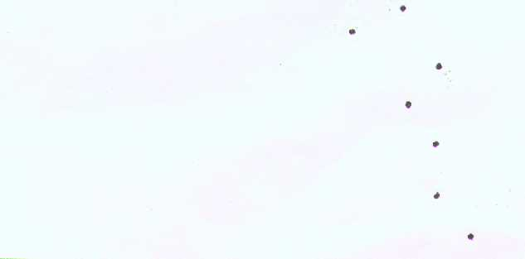
五、觀察雞翅膀上的肌肉和骨骼互相連接的情形，下面哪一個是正確的？請在（）裡打ˇ ５分
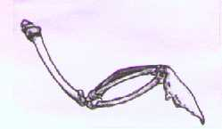 | 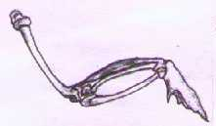 | 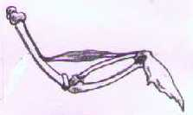
（ ） | （ ） | （ ）
《小朋友恭禧你作完了，別忘了檢查哦！》

